中國文化大學114-1學年度高教深耕計畫
A2活動成果紀錄表

關鍵能力：資訊科技與人文關懷 |  |  | 績效指標：學生資訊科技與人文關懷能力提升及成效
課程名稱  （科目代號） | 輔導原理與實務(5898) |  |  | 日期 | 114.12.3
人文素養指標 | ■ 生命教育 □ 人文與藝術美感  □ 生態保育 □ 醫療與飲食  □ 社會弱勢關懷 □ 科技與媒體 |  |  | 開課單位/開課年級 | 心理輔導學系/一年級A
本課程學生人文關懷學習方式 |  | 講師從運用slido的平台，讓學生有機會個別諮商和家族治療差異說起，介紹家族治療大師，個真實案例帶領學生以系統化觀點去看議題，讓學生理解學習家族治療的好處可以從案主主訴議題、童年經驗、移情關係三方面看議題。
本課程預定學生人文關懷學習目標或可獲得的核心能力為何 |  | 培養學生具有人文素養的的家族治療概念，理解家庭、家庭如何影響一個人等等。
本課程學生人文關懷學習是否達到預期學習目標或獲得核心能力之相關評估方式為何 |  | 透過課堂活動感受到學生對於人的尊重，能好好善待每位個案。
本課程學生完成人文關懷的學習表現為何 |  | 學生回饋意見佳，在人素素養各項表現皆有提升
A2人文關懷學習之成果紀錄：
本次活動以說明輔導原理與實務中的家族治療為主，講師有豐富的實務經驗，課程從區分個別諮商和家族治療開始，喚起學生對於此主題的好奇，課程包含治療理論：1.家族治療的基礎觀念—系統觀點；2.家系圖(McGoldrick)；3.自我分化(Bowen)；4.三角化(Bowen)；5.冰山理論(Satir)
6.溝通型態(Satir)。實務應用案例分享：1.成人個別諮商；2.青少年個別諮商與家長諮詢(15-45青壯方案)；3.個案管理。運用Stair的五種溝通型態，將班級分成四組，兩次活動進行，讓同學理解溝通型態。過程中講師以大量使用各種例子，讓同學理解家庭如何影響一個人，及家族治療要留意的部分。
以下是問卷調查的統計結果：
題  號 | 題 目 | 非  常  同  意  (5) | (4) | 普  通  (3) | (2) | 很  不  同  意  (1)
1 | 業界專家重視教學互動，鼓勵學生發問或表達意見 | 32(74.4%) | 10(23.3%) | 1(2.3%) | 0(0%) | 0(0%)
2 | 業界專家專業與授課技巧，讓我感到滿意 | 29(67.4%) | 14(32.6%) | 4(9.3%) | 0(0%) | 0(0%)
3 | 業界專家之教授內容，符合本課程學習之需求 | 30(69.8%) | 12(27.9%) | 1(2.3%) | 0(0%) | 0(0%)
4 | 業界專家樂意於課堂內、外，解答學生的問題 | 32(74.4%) | 11(25.6%) | 0(0%) | 0(0%) | 0(0%)
5 | 業界專家授課部份，有助於提升我的專業技能應用於實務上 | 29(67.4%) | 14(32.6%) | 4(9.3%) | 0(0%) | 0(0%)
6 | 業界專家授課部份，有助於提升我對產業界環境的了解 | 29(67.4%) | 14(32.6%) | 4(9.3%) | 0(0%) | 0(0%)
7 | 總體而言，由業界專家授課部份，對我的實務學習有正面幫助 | 30(69.8%) | 13(30.2%) | 0(0%) | 0(0%) | 0(0%)

活動照片及說明
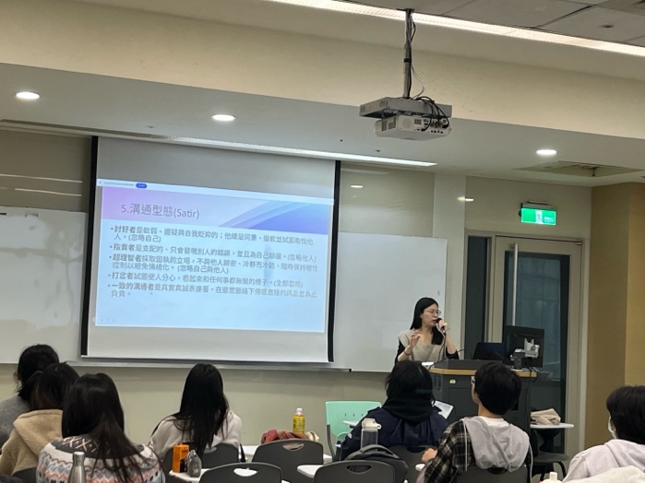 | 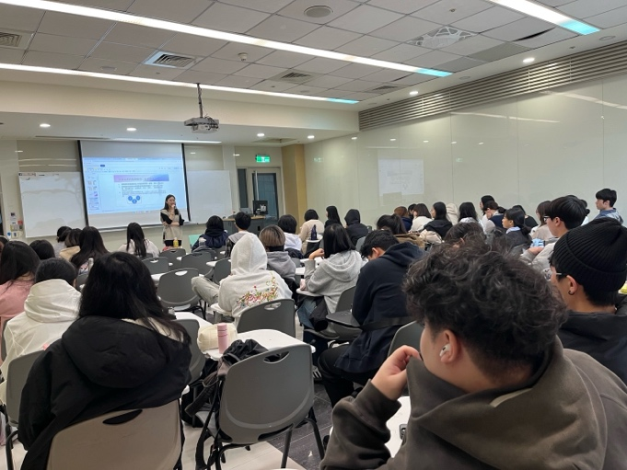
講師介紹Satir溝通型態 | 講師說明家族治療概念
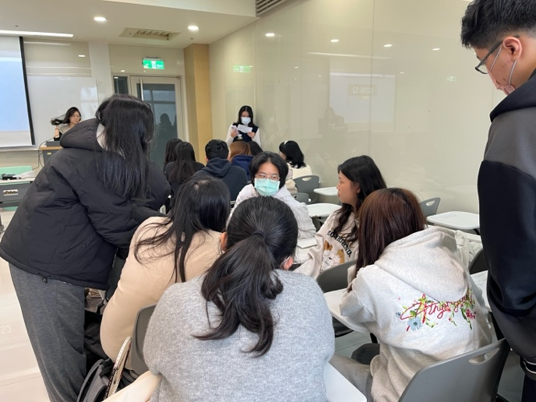 | 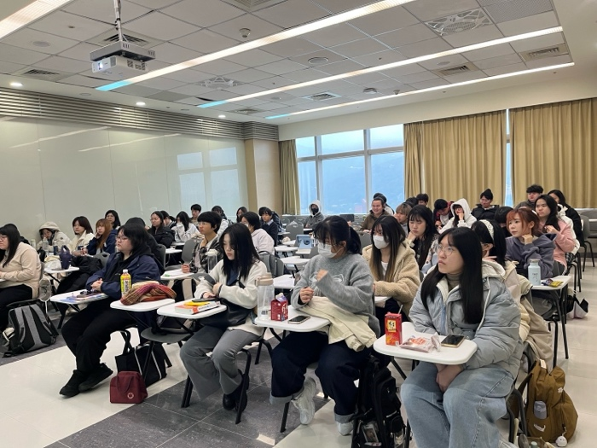
分組討論活動 | 同學認真聽講
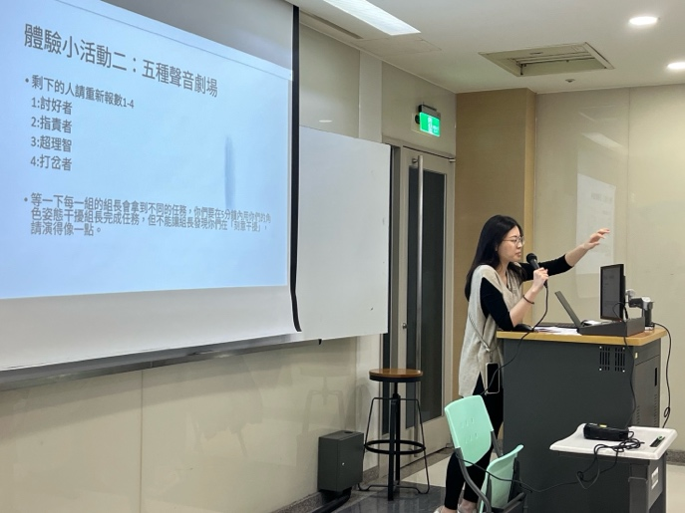 | 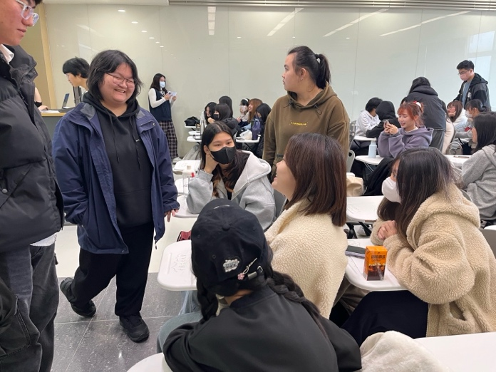
活動體驗說明 | 同學認真參與討論
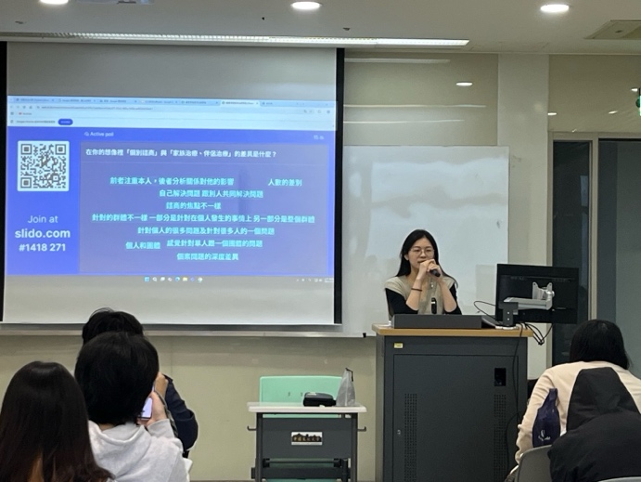 | 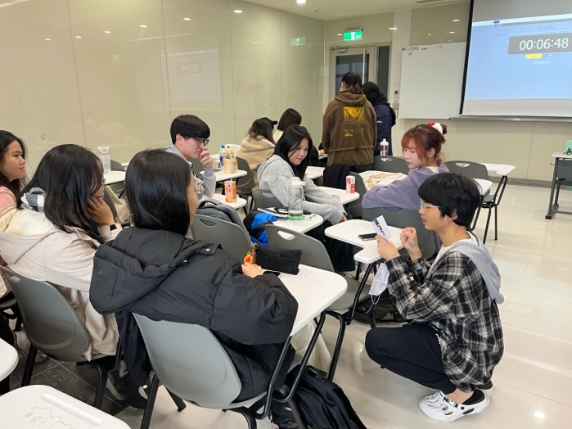
講師透過平台與同學互動 | 小組交流分享

